

**REPUBLIKA HRVATSKA**

**MINISTARSTVO UNUTARNJIH POSLOVA**

**e-Zahtjev za vozačku dozvolu**

**korisničke upute**

**verzija 2.4**

**21.02.2021.**

Sadržaj

1. Uvod 3

2. e-Zahtjev za vozačku dozvolu 5

2.1 Početna stranica za prijavu na uslugu kroz sustav e-Građani 7

2.2 Predaja zahtjeva 8

2.2.1 Prvo izdavanje HR vozačke dozvole 8

2.2.1.1 Način preuzimanja dokumenata 8

2.2.1.2 Odabir kategorije 9

2.2.1.3 Prilaganje dokumenata 9

2.2.1.4 Kontakt podaci i napomena 12

2.2.1.5 Potvrda ispravnosti podataka 12

2.2.1.6 Online način plaćanja 14

2.2.2 Zamjena HR vozačke dozvole 18

2.3 Pregled predanih zahtjeva 19

2.3.1 Detaljan pregled zahtjeva 20

2.3.2 Dopuna zahtjeva 22

2.3.3 Odustajanje od zahtjeva 24

2.4 Odjava 26

# Uvod

Ovim dokumentom opisan je način korištenja usluge za predaju zahtjeva za vozačku dozvolu kroz sustav e-Građani, tj. e-Zahtjeva za vozačku dozvolu.

Namijenjen je podnositeljima zahtjeva koji podnose zahtjev za:

* prvu HR vozačku dozvolu na temelju uvjerenja o položenom vozačkom ispitu i
* zamjenu HR vozačke dozvole osim iz razloga da je vozačka dozvola ukradena ili izgubljena.

e-Zahtjevi se rješavaju u **redovnom postupku** (rok izrade vozačke dozvole **od 30 dana**).

Podnositelj e-Zahtjeva može uz naknadu zatražiti dostavu vozačke dozvole poštom.

Podnositelji zahtjeva će moći pod određenim uvjetima:

* predati zahtjev i elektronički ga potpisati
* pregledati zahtjev
* dopuniti zahtjev i elektronički ga potpisati
* odustati od zahtjeva i elektronički potpisati odluku o odustajanju.

Prilikom predaje zahtjeva omogućeno je prilaganje potrebnih dokumenata:

* uvjerenje o položenom vozačkom ispitu
* uvjerenje o zdravstvenoj sposobnosti – zdravstveno uvjerenje
* dokaz o kvalifikacijama profesionalnih vozača
* dokaza o izvršenim uplatama:
  + troška za izradu vozačke dozvole
  + upravne pristojba
  + troškova za dostavu vozačke dozvole poštom (ukoliko se podnositelj odluči za ovakav način preuzimanja vozačke dozvole).

Podaci za uplate:

|  |  |  |
| --- | --- | --- |
|  | **Troškovi izrade i dostave (dostava poštom)** | **Troškovi izrade bez dostave**  **(osobno preuzimanje)** |
| Primatelj | DRŽAVNI PRORAČUN REPUBLIKE HRVATSKE | DRŽAVNI PRORAČUN REPUBLIKE HRVATSKE |
| Iznos (kn) | 181,00 | 151,00 |
| IBAN ili broj računa | HR1210010051863000160 | HR1210010051863000160 |
| Model | HR65 | HR65 |
| Poziv na broj primatelja | 7005-477-(OIB) | 7005-477-(OIB) |
| Opis plaćanja | Troškovi izrade vozačke dozvole i dostave | Troškovi izrade vozačke dozvole |

Predane zahtjeve će u roku od 3 radna dana obraditi referenti u nadležnim policijskim upravama ili policijskim postajama (PU/PP).

Ukoliko podnositelj ispunjava uvjete i priložio je svu potrebnu dokumentaciju zahtjev će se prihvatiti i zaprimiti, a podnositelj će o tome dobiti obavijest na e-mail.

Ukoliko podnositelj nije priložio svu potrebnu dokumentaciju od podnositelja će se jedan put zatražiti da ga dopuni u navedenom roku, a podnositelj će o tome dobiti obavijest na e-mail.

Ukoliko podnositelj ne ispunjava uvjete zahtjev će se odbiti, a podnositelj će o tome dobiti obavijest na e-mail, te će naknadno na adresu prebivališta putem pošte dobiti rješenje.

Ukoliko podnositelj nije priložio svu potrebnu dokumentaciju niti nakon proteka roka za zatraženu dopunu, zahtjev će se odbaciti, a podnositelj će o tome dobiti obavijest na e-mail, te će naknadno na adresu prebivališta putem pošte dobiti rješenje.

U svakom trenutku, do zaprimanja, odbijanja ili odbacivanja zahtjeva, podnositelj može odustati od zahtjeva.

e-Zahtjev se smatra okončanim ako je zaprimljen, odbijen, odbačen ili obustavljen.

**Podnositelj zahtjeva može dobiti podatke o statusu izrade vozačke dozvole u nadležnoj policijskoj upravi odnosno postaji podnošenja zahtjeva.** Kontakti policijskih uprava i postaja se mogu pronaći na poveznici: <https://mup.gov.hr/vijesti/provjerite-nacin-rada-upravnih-poslova-svoje-policijske-uprave/286653>.

# e-Zahtjev za vozačku dozvolu

Uvjeti za predaju zahtjeva su da korisnik:

- Ima e-OI s važećim identifikacijskim i potpisnim certifikatom

- Ima prijavljeno prebivalište/boravište

- Ima uredan status (aktivan OIB)

- Nema zahtjev u rješavanju predan bilo na šalteru u PU/PP bilo kroz sustav e-Građani

- Nema prijavljen privremeni odlazak osim radi školovanja.

Ukoliko nisu ispunjeni navedeni uvjeti korisnik neće moći predati zahtjev, ali će moći pregledati podatke.

Implementirane funkcionalnosti su:

1. Predaja zahtjeva: prvo izdavanje HR vozačke dozvole / zamjena HR vozačke dozvole
2. Pregled predanih zahtjeva radi
   1. Pregleda zahtjeva
   2. Dopune određenog zahtjeva s popisa
   3. Odustajanja od određenog zahtjeva
   4. On-line plaćanja
3. Odjava sa usluge

Mogući su sljedeći slučajevi:

1. Podnositelj nema zahtjev u rješavanju niti HR vozačku dozvolu

2. Podnositelj nema zahtjev u rješavanju ali ima ranije izdanu HR vozačku dozvolu

3. Podnositelj ima zahtjev u rješavanju.

**Primjer**1: Podnositelj nema zahtjev u rješavanju i nema HR vozačku dozvolu. Može:

* predati zahtjev (prva HR vozačka dozvola)
* dobiti popis zahtjeva (na popisu se mogu naći negativno riješeni e-Zahtjevi) koji se mogu pregledati.

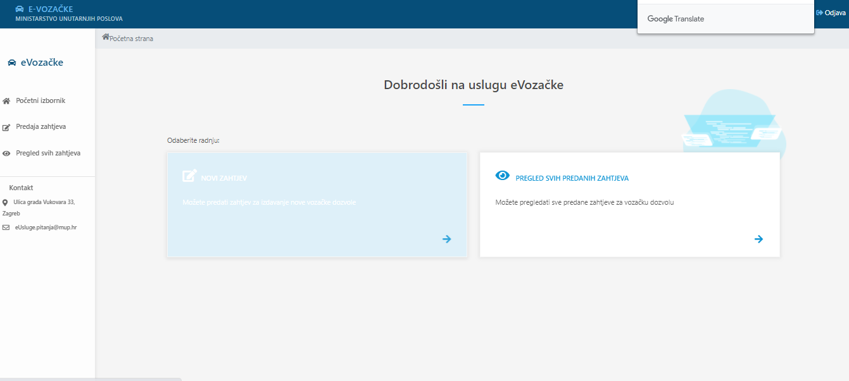

**Primjer**2: Podnositelj nema zahtjev u rješavanju i ima HR vozačku dozvolu.

Može :

* predati zahtjev (zamjena HR vozačke dozvole) i
* dobiti popis zahtjeva i vozačkih dozvola radi pregleda.

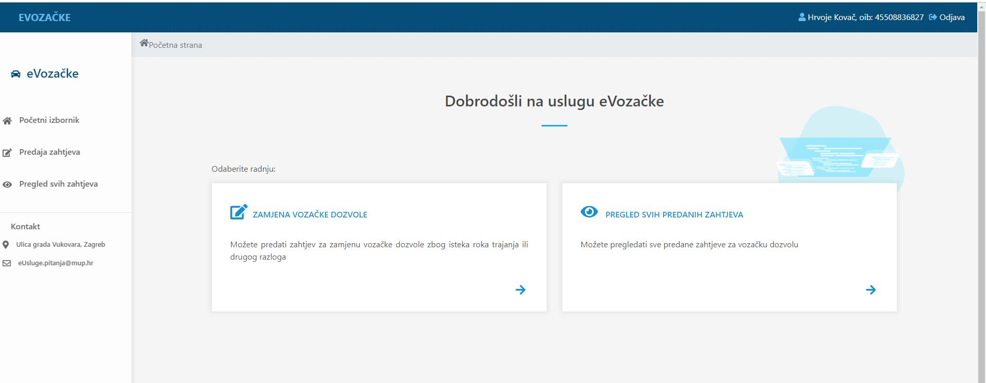

**Primjer** 3: Podnositelj ima zahtjev u rješavanju. Nema mogućnosti predaje novog zahtjeva dok se ne okonča onaj koji je u tijeku.

Može dobiti popis zahtjeva i vozačkih dozvola radi pregleda.

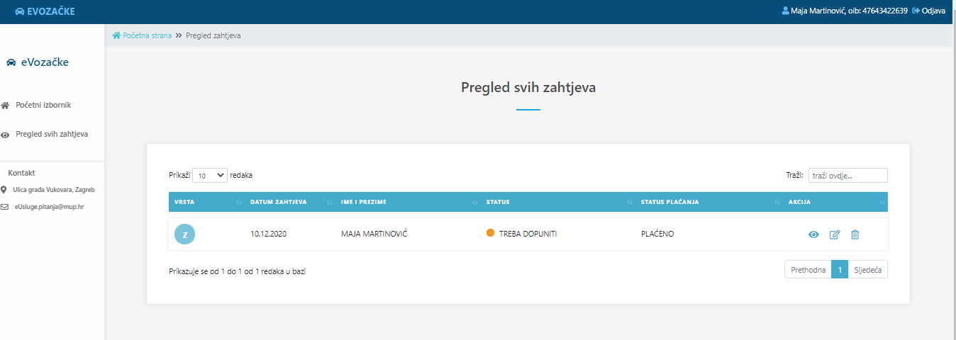

## Početna stranica za prijavu na uslugu kroz sustav e-Građani

Prijavom na uslugu za predaju e-Zahtjeva za vozačku dozvolu kroz sustav e-Građani otvara se prozor s napomenom da se za podnošenje zahtjeva koristi elektronička osobna iskaznica, te da se zahtjev rješava u redovnom postupku.

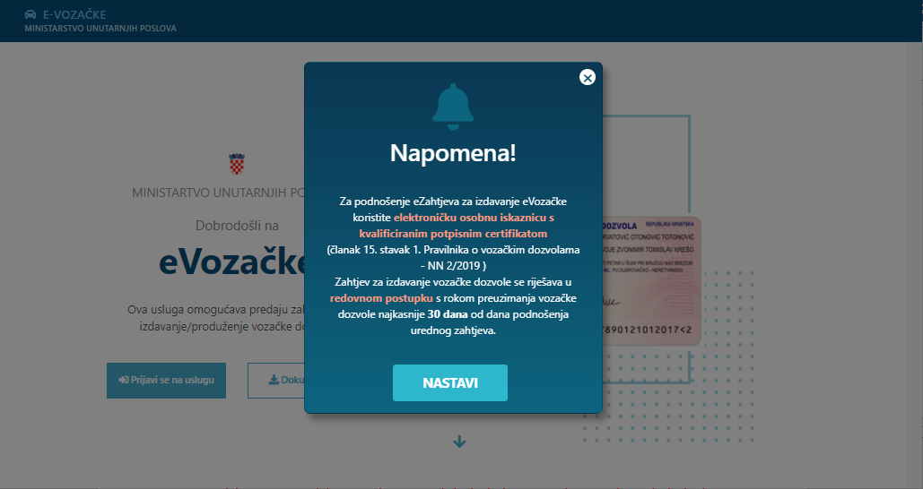

Nakon što se potvrdi Nastavak otvara se početni ekran za prijavu na e-uslugu (gumb Prijavi se) i mogućnost preuzimanja korisničkih uputa (gumb Dokumentacija).

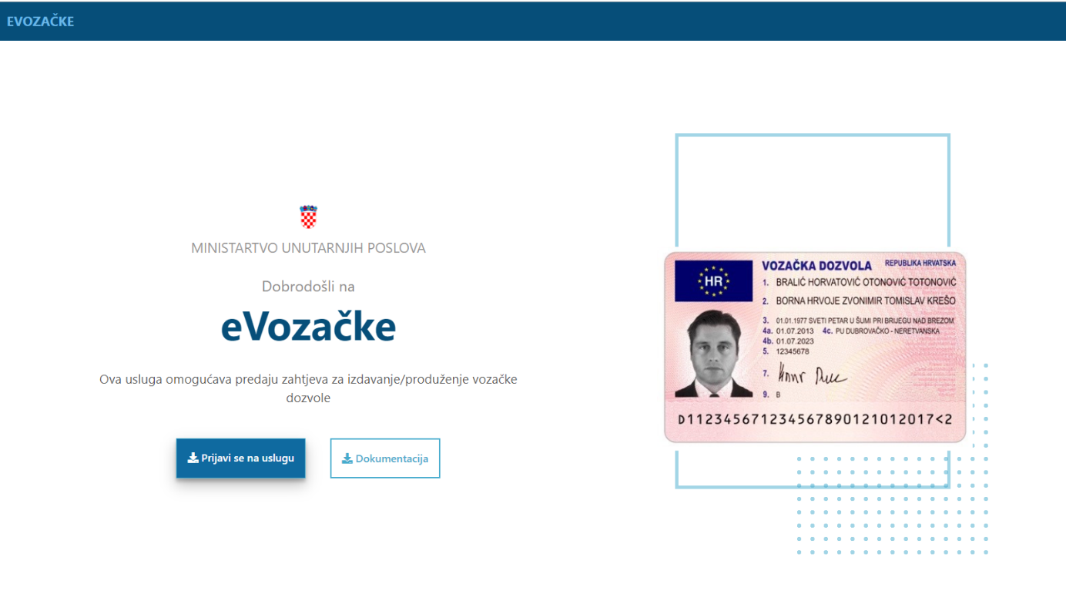

Sljedeći korak je prijava na NIAS (Nacionalni identifikacijski i autentifikacijski sustav) koji posreduje između pojedinih usluga u sustavu e-Građani i izdavatelja vjerodajnica (elektroničkih potvrda identiteta krajnjih korisnika), provjerava korisnikov identitet i omogućuje pristup e-usluzi. Ova e-usluga zahtijeva vjerodajnicu eOsobna koja ima visoku razinu sigurnosti.

## Predaja zahtjeva

Predaja zahtjeva za izdavanje vozačke dozvole vrši se po koracima. Ovisno o tome je li podnositelju ranije izdana HR vozačka dozvola ovisi i redoslijed koraka. Dva su slučaja:

* + - * Prvo izdavanje HR vozačka dozvole ili
      * Zamjena HR vozačke dozvole.

### Prvo izdavanje HR vozačke dozvole

#### Način preuzimanja dokumenata

Prvi korak predaje zahtjeva za prvo izdavanje HR vozačke dozvole je izbor načina preuzimanja izrađene vozačke dozvole. Vozačka dozvola može se preuzeti u policijskoj upravi odnosno policijskoj postaji (PU/PP) ili poštom.

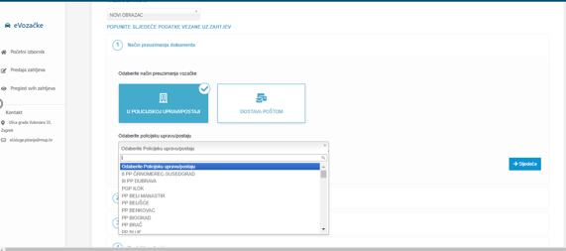

Ukoliko se odabere preuzimanje vozačke dozvole u PU/PP potrebno je odabrati PU/PP koja će zaprimiti zahtjev i u kojoj će se preuzeti izrađena vozačka dozvola. Popis se otvara klikom na strelicu s desne strane okvira i složen je abecednim redom.

Ukoliko se odabere dostava vozačke dozvole putem pošte potrebno je odabrati adresu za dostavu. To mogu biti samo adrese prebivališta ili boravišta ako podnositelj ima prijavljeno aktivno boravište. Ukoliko ima samo prebivalište ili boravište na popisu će biti samo ta jedna adresa.

#### Odabir kategorije

Drugi korak je označavanje je li podnositelj zahtjeva profesionalni vozač i odabir kategorija za koje podnositelj želi vozačku dozvolu.

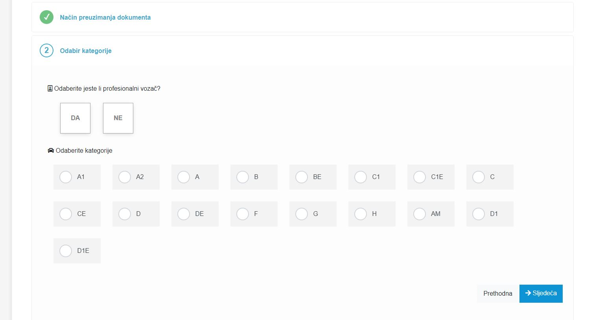

#### Prilaganje dokumenata

Treći korak je odabir načina plaćanja prilaganjem uplatnica ili online plaćanje, te prilaganje dokumenata. Ovisno o vrsti zahtjeva i načinu plaćanja prikazati će se popis dokumenata koje je potrebno priložiti. Popis sadrži slijedeće podatke:

1. vrsta dokumenta
2. status dokumenta
3. tip (.jpg, .pdf, .png)
4. veličina (dozvoljena je 2 MB)
5. akcija.

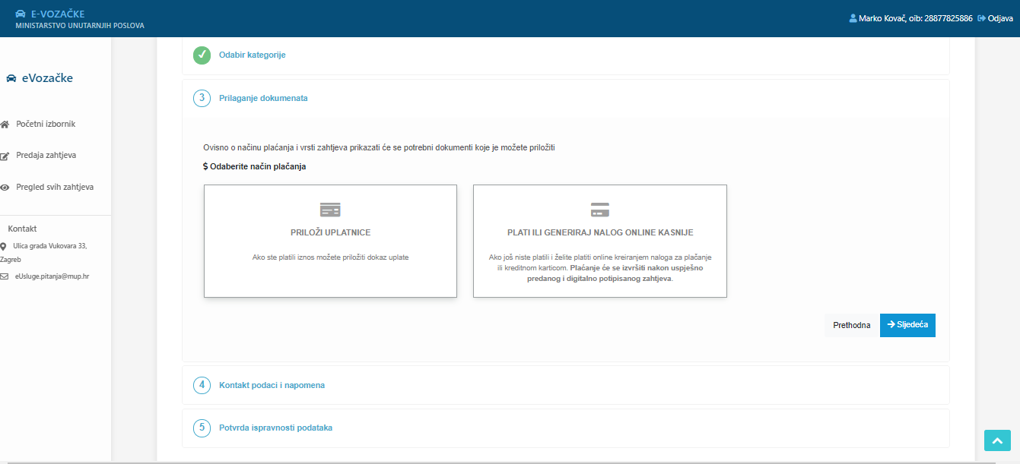

Ukoliko je odabran načina plaćanja prilaganjem uplatnica pojavljuje se slijedeći ekran :

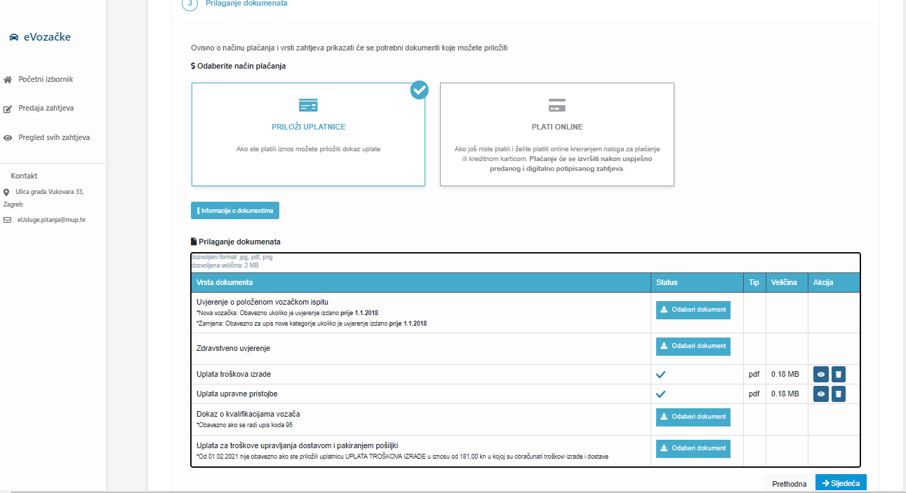

Klik na status dokumenta Odaberi dokument otvara formu za izbor datoteke za prilaganje.

Ukoliko je priložen krivi dokument može se obrisati klikom na gumb u stupcu Akcija.

Na isti način se vrši prilaganje bilo kojeg drugog dokumenta u predmetnoj aplikaciji.

Obavezni dokumenti su Uplata troškova izrade i Zdravstveno uvjerenje. Dokument Uplata upravne pristojbe nije obavezan od 1.9.2021. stupanjem na snagu nove Uredbe o tarifi upravnih pristojbi.

Ukoliko je podnositelj odabrao preuzimanje vozačke dozvole poštom i vrstu plaćanja „PRILOŽI UPLATNICE“ obavezan dokument je i Uplata za troškove upravljanja dostavom i pakiranjem pošiljki. **Nakon 1.2.2021. ovo više nije obavezan dokument ako ste priložili uplatnicu Uplata troškova izrade u iznosu od 181,00 kn u kojoj su obračunati troškovi izrade i dostave.**

Uvjerenje o položenom vozačkom ispitu se mora priložiti ukoliko je izdano prije 1.1.2018. godine. Za uvjerenja izdana nakon 1.1.2018. godine, nije nužno njihovo prilaganje budući su takva uvjerenja dostupna MUP-a elektronskim putem na HAK sustavu za vozačke ispite.

Na gumbu „Informacije o dokumentima“ možete dobiti deteljne informacije za svaku vrstu dokumenta.

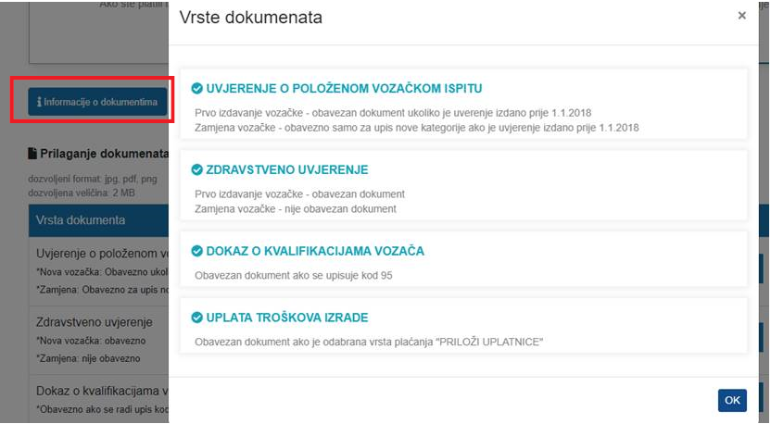

Ukoliko je odabran načina plaćanja online pojavljuje se slijedeći ekran:

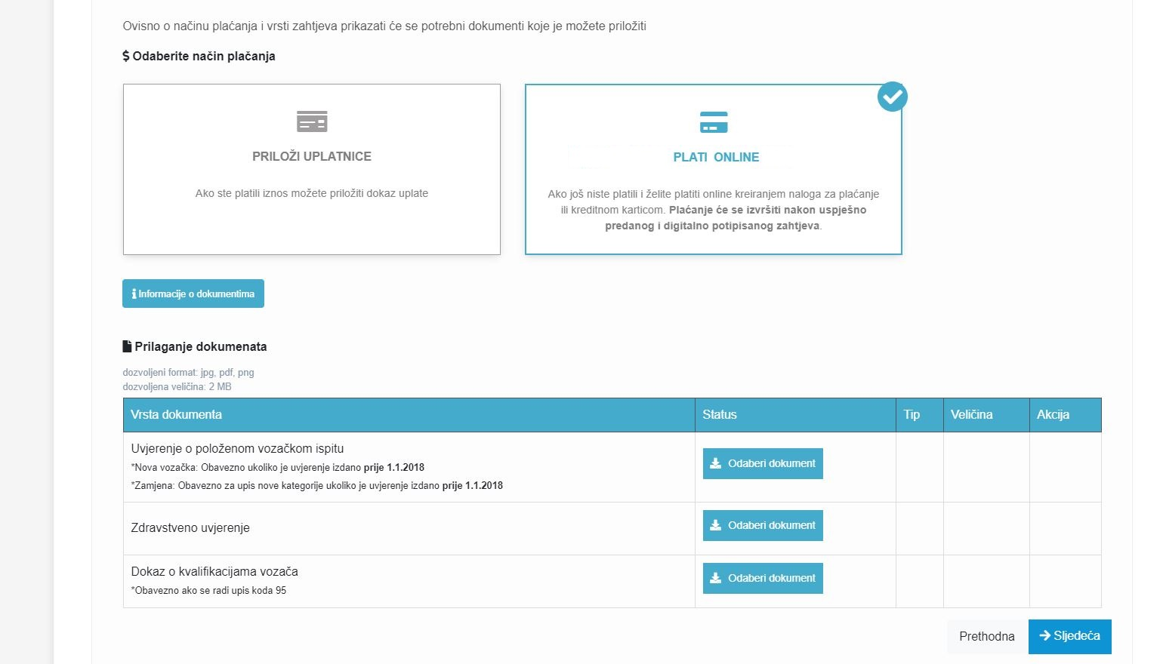

Uplata troškova, upravne pristojbe i troškova dostave, ukoliko se podnositelj odlučio za preuzimanje vozačke dozvole poštom, vrši se preusmjeravanjem nakon elektronskog potpisivanja zahtjeva. U slučaju da se odabere online način plaćanja vrši se preusmjeravanje na način kako je opisano u poglavlju 2.2.1.6. Online način plaćanja.

Na gumbu „Informacije o dokumentima“ možete dobiti deteljne informacije za svaku vrstu dokumenta.

#### Kontakt podaci i napomena

Četvrti korak je unos e-mail adrese, broja mobitela i napomene podnositelja zahtjeva.

Unos e-mail adrese i telefonskog broja je obavezan, dok unos napomene nije obavezan.

**Obavezno provjeriti ispravnost unosa kontakt podataka na koje će pristići sve obavijesti vezane za podneseni zahtjev.**

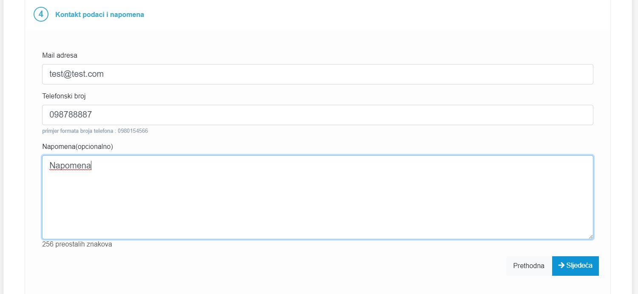

#### Potvrda ispravnosti podataka

Peti korak je formiranje potvrde o predanom zahtjevu. Korisnik može pregledati evidentirane podatke i provjeriti njihovu točnost. Donji dio zahtjeva se može dohvatiti povlačenjem klizača prema dolje. Za nastavak je potrebno je označiti polje 'Za točnost podataka odgovara podnositelj zahtjeva', kojim se potvrđuje ispravnost podataka koji se nalaze na predanom zahtjevu.

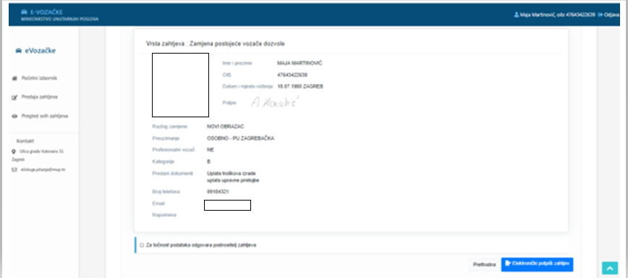

Elektroničko potpisivanje zahtjeva se vrši na gumb „Elektronički potpiši zahtjev“ nakon čega se prelazi na stranicu AKD-a 'ePotpis'.

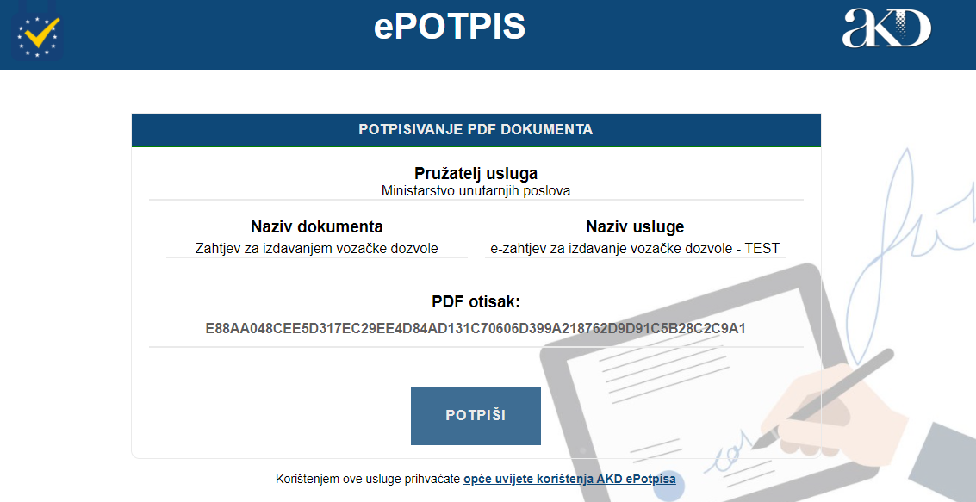

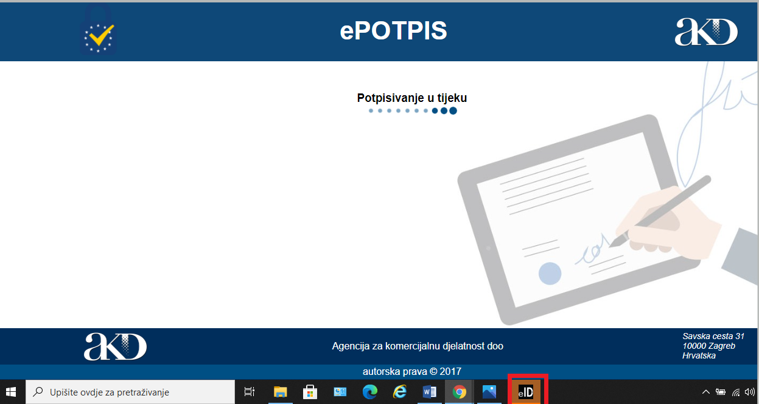

Klikom na gumb „POTPIŠI“ otvara se forma usluge za kreiranje elektroničkog potpisa vjerodajnicom eOI (ikona 1eID.PNG).

**U slučaju da prozor za elektroničko potpisivanje nije vidljiv, potrebno je provjeriti na traci popisa aplikacija koji su prozori otvoreni, te klikom na ikonu** 1eID.PNG **otvoriti ga i postaviti ispred prozora aplikacije za predaju zahtjeva**.

Usluga elektroničkog potpisa vjerodajnicom eOI opisana je u Uputama za korištenje vjerodajnice eOI za izradu elektroničkog potpisa u uslugama uključenim u sustav e-Građani koje možete naći na poveznici <https://eoi.akd.hr> .

Podnositelj zahtjeva odabire potpisni certifikat i upisuje potpisnu lozinku.

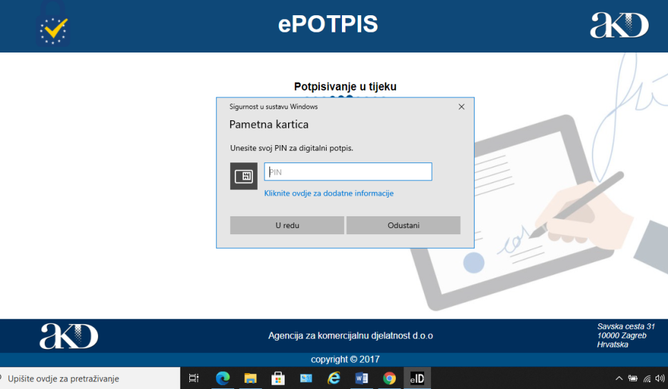

Nakon uspješnog elektroničkog potpisivanja podnositelju zahtjeva na mail koji je naveden u kontakt informacijama pristiže obavijest sa adrese [eVozacke@mup.hr](mailto:eVozacke@mup.hr) o predanom zahtjevu zajedno s potvrdom u pdf formatu.

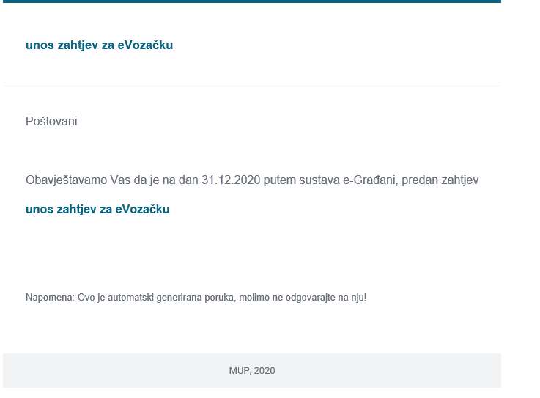

Nakon uspješno podnesenog zahtjeva prikazuje se pregled svih zahtjeva sa podacima o statusu zahtjeva i statusu plaćanja za zahtjeve kojima je način plaćanja on-line.

#### Online način plaćanja

U slučaju odabira načina on-line postupak plaćanja, postupak podnošenja zahtjeva se završava plaćanjem troškova. Zahtjev ne može biti prihvaćen sve dok nije završeno plaćanje troškova.

**Informacije o povratu pogrešno ili više uplaćenog novca mogu se pronaći na link-u :** [**https://mup.gov.hr/pristup-informacijama-16/povrat-novca/povrat-pogresno-ili-vise-uplacenog-novca-u-drzavni-proracun-236114/236114**](https://mup.gov.hr/pristup-informacijama-16/povrat-novca/povrat-pogresno-ili-vise-uplacenog-novca-u-drzavni-proracun-236114/236114).

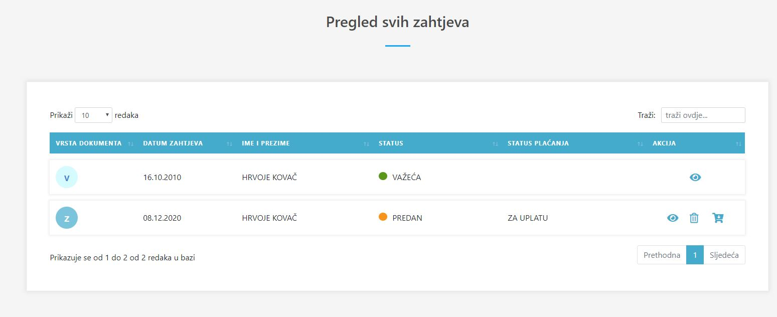

Plaćanje koje se pokreće klikom na ikonu  čime se otvara forma za e-PRISTOJBE na kojoj je potrebno odabrati jedan od način plaćanja: plaćanje karticom, slikajte i platite, plaćanje uplatnicom i Internet bankarstvom.

* Plaćanje karticom

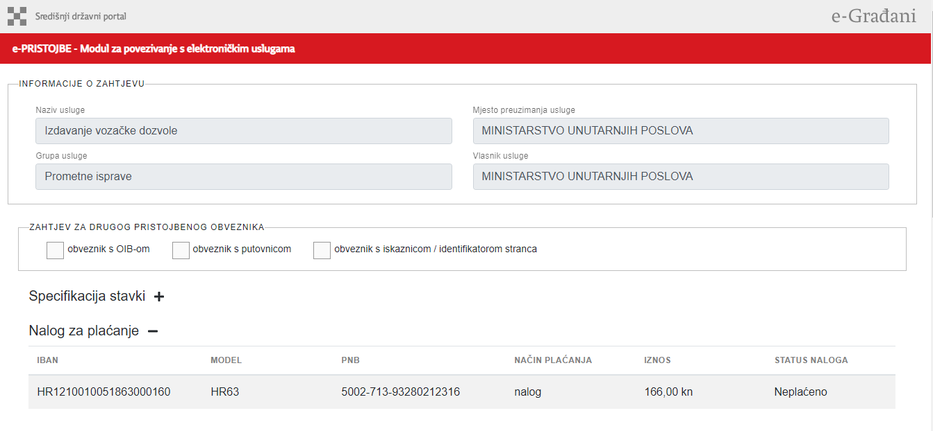

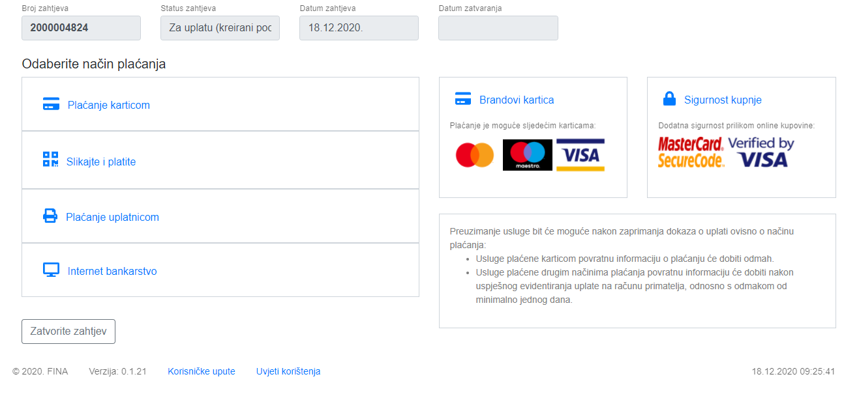

Odabirom opcije Plaćanje karticom otvara se forma za unos podataka o kartici.

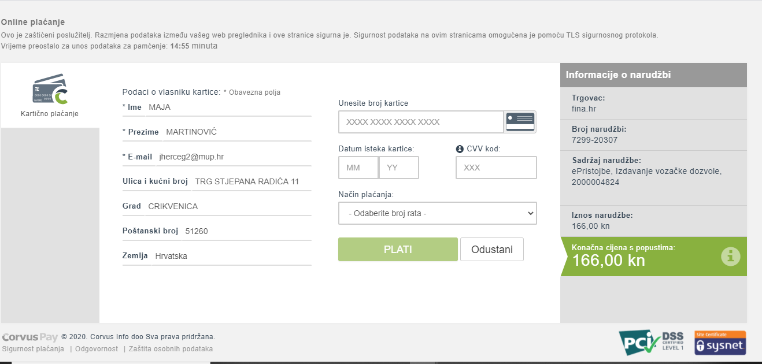

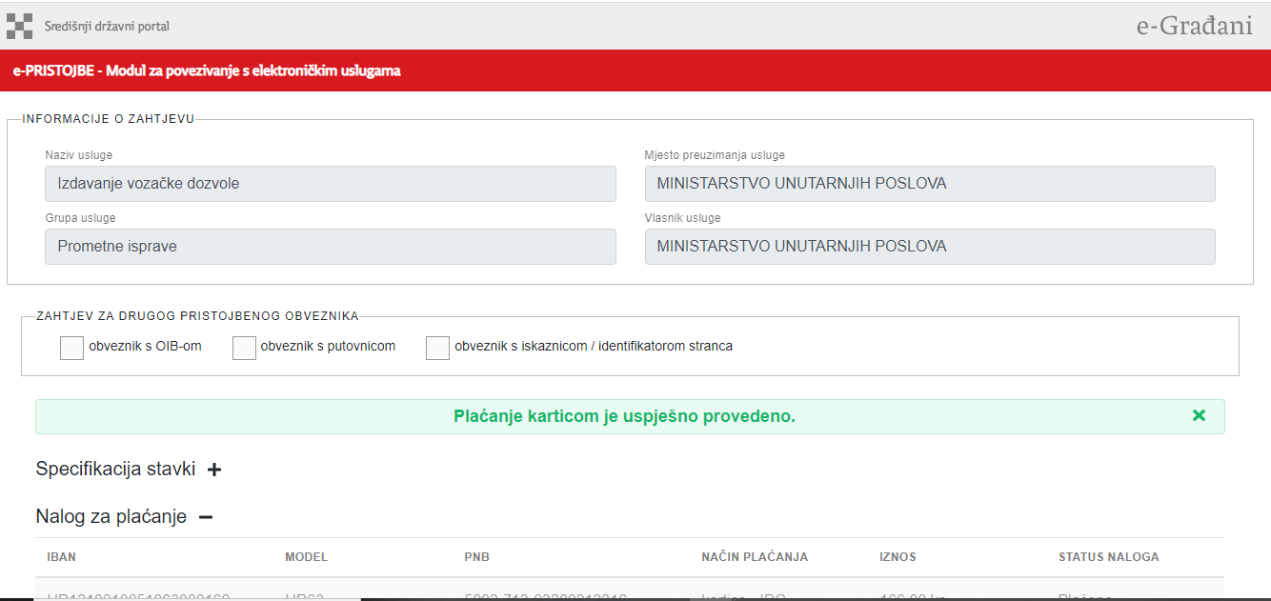

Nakon uspješno izvršenog plaćanja potrebno je kliknuti na gumb Zatvorite zahtjev nakon čega se vraćate na pregled svih zahtjeva sa podacima o statusu zahtjeva i statusu plaćanja.

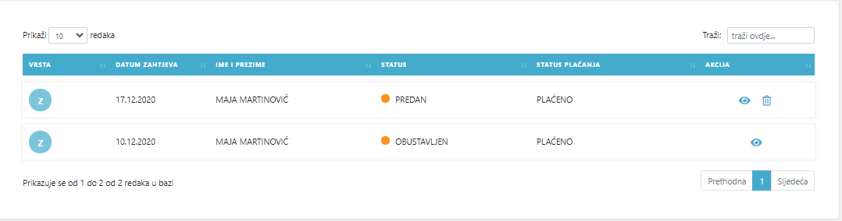

* slikajte i platite

Odabirom opcije Slikajte i platite otvara se slijedeća forma :

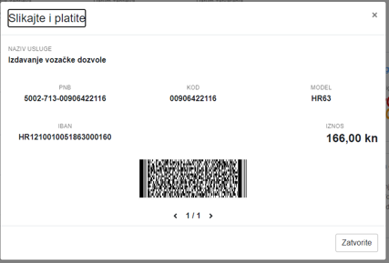

* plaćanje uplatnicom

Odabirom opcije Plaćanje uplatnicom otvara se slijedeća forma :

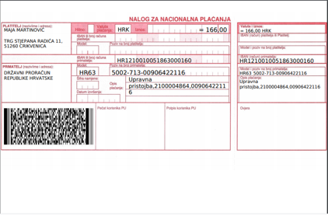

* Internet bankarstvom

Odabirom opcije Plaćanje uplatnicom otvara se forma za odabir banke za online plaćanje :

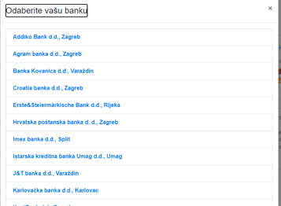

### Zamjena HR vozačke dozvole

Prvi korak predaje zahtjeva je odabir razloga zamjene što je obvezan podatak.

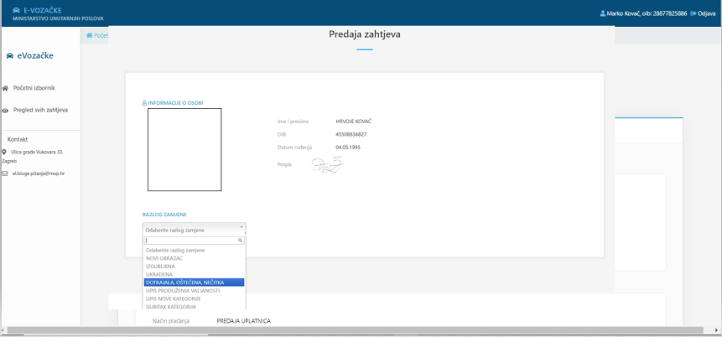

Razlog zamjene je potrebno odabrati s popisa razloga. Popis se otvara klikom na strelicu s desne strane okvira, a odabir se vrši klikom na određeni razlog s popisa.

Uvjerenje o položenom vozačkom ispituje obavezno :

* u slučaju upisa nove kategorije ako je izdano prije 1.1.2018. godine što je navedeno kao Napomeni.

Dokaz o kvalifikaciji  vozača je obavezan:

* kod upisa koda 95 što je navedeno kao Napomena.

Ostali koraci jedanaki su kao kod predaje zahtjeva za prvu HR vozačku dozvolu.

## Pregled predanih zahtjeva

Korisnik klikom na poveznicu u lijevom dijelu ekrana može pregledati predane zahtjeve i ranije izdane vozačke dozvole klikom na gumb Pregled predanih zahtjeva. Popis sadržava slijedeće podatke:

* Vrsta dokumenta (Z – zahtjev, V – vozačka dozvola)
* Datum zahtjeva
* Ime i prezime
* Status zahtjeva
* Status plaćanja
* Akcija.

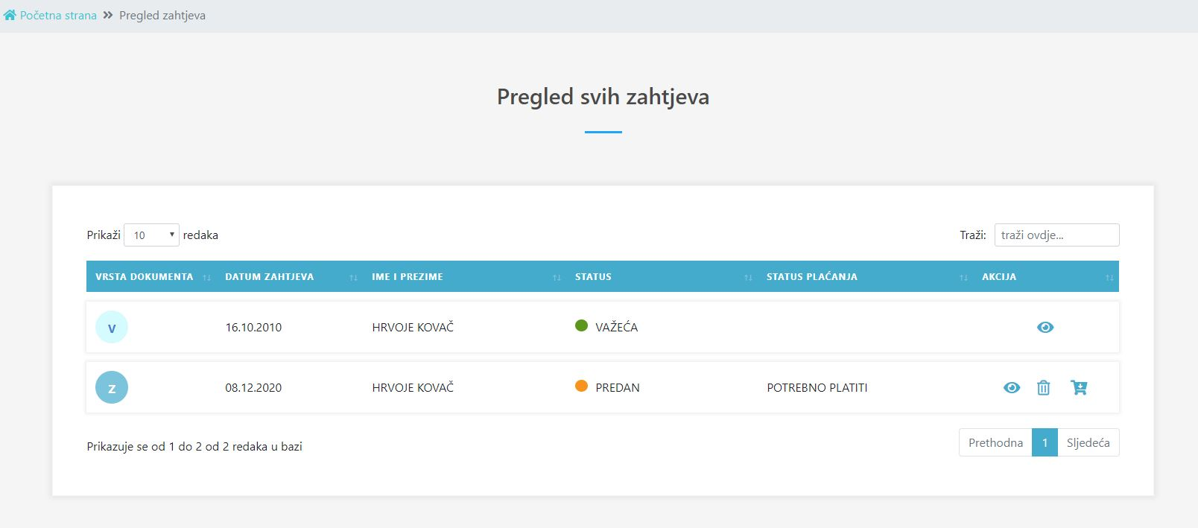

Akcije koje korisnik može poduzeti su:

* Detaljan pregled
* Dopuniti zahtjev
* Odustati od zahtjeva
* Platiti .

Detalji o određenom zahtjevu se mogu pregledati klikom na ikonu, dopuna zahtjeva se može izvršiti klikom na ikonu , odustati od zahtjeva se može klikom na  i platiti klikom na .

### Detaljan pregled zahtjeva

Detaljan pregled zahtjeva vrši se klikom na ikonu određenog zahtjeva nakon čega se pojavljuju podaci grupirani na :

* Informacije o osobi (ime i prezime, OIB, datum i mjesto rođenja, potpis)
* Informacije o zahtjevu (način preuzimanja, način plaćanja)
* Kontakt informacije (broj telefona, mail, napomena)
* Popis predanih dokumenata (status, tip, veličina, akcija)
* Povijest zahtjeva (datum statusa, status zahtjeva)
* Povijest plaćanja (datum statusa, status plaćanja).

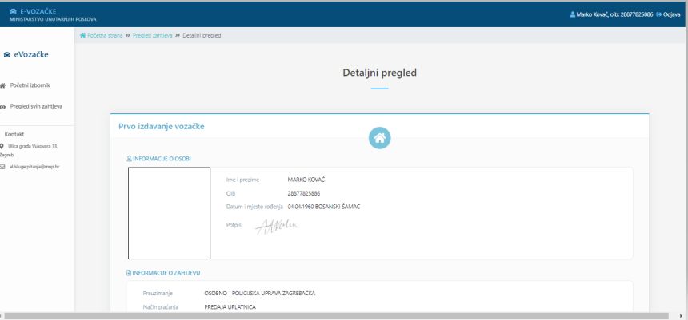

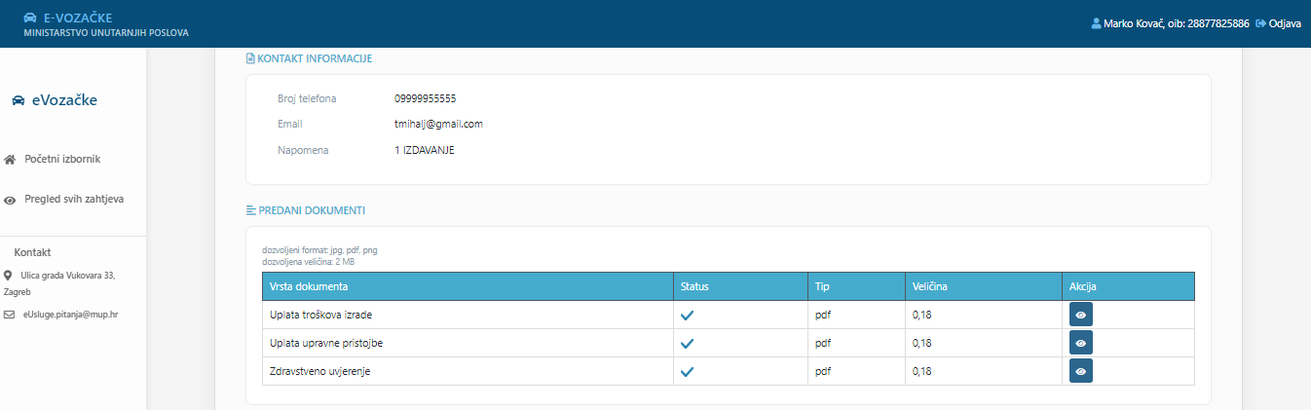

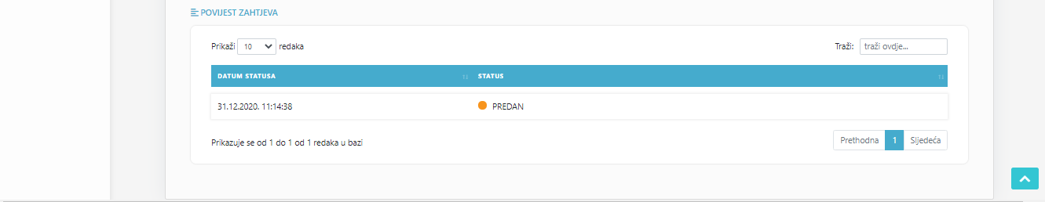

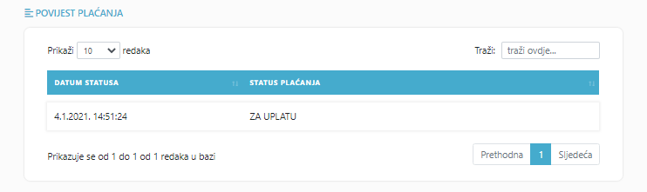

Detaljan pregled podataka o vozačkim dozvolama vrši se klikom na ikonu određenog retka nakon čega se pojavljuju podaci grupirani na :

* Informacije o vozačkoj dozvoli
  + Datum izdavanja
  + Datum do kada vrijedi
  + Izdana od (tijelo izdavanja)
  + Serijski broj
  + Status dozvole
* Popis kategorija:
  + Oznaka kategorije
  + Datum prvog izdavanja
  + Do kada vrijedi
  + Ograničenja.

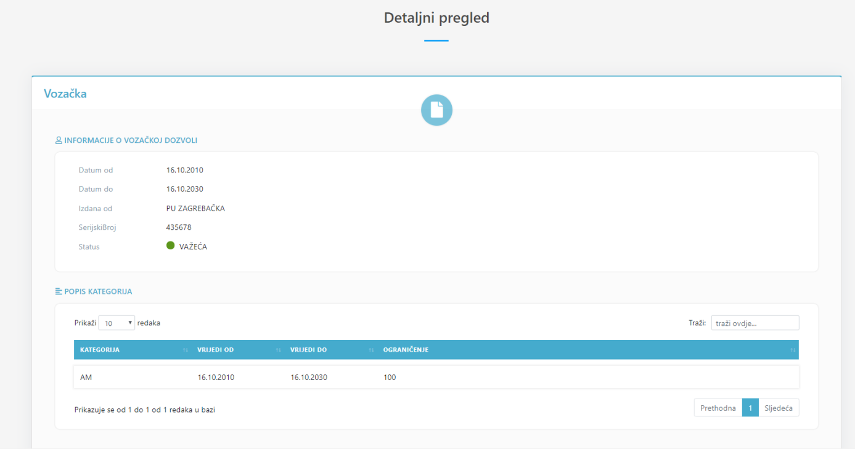

### Dopuna zahtjeva

U slučaju da zahtjev nije potpun na kontakt mail pristiže mail o potrebi nadopune s navedenim dokumentima:

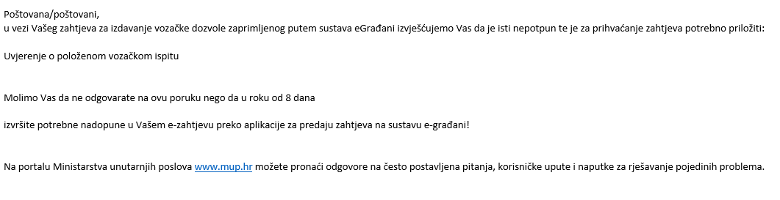

Podnositelj zahtjeva može dopuniti zahtjev u statusu 'treba dopuniti'. Postupak dopune se pokreće klikom na ikonu  čime se otvara forma za dopunu.

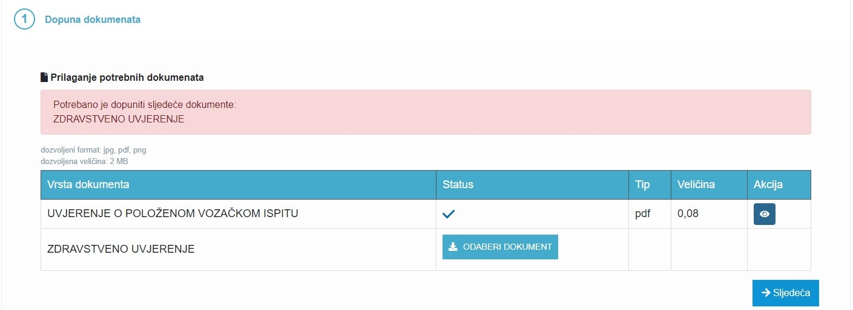

Na formi za dopunu označeni su koraci koje treba dopuniti. Na gornjem primjeru to je prilaganje zdravstvenog uvjerenja.

**Postupak dopune završava elektroničkim potpisivanjem dopunjenog zahtjeva.**

Nakon uspješnog elektroničkog potpisivanja, podnositelju zahtjeva na mail koji je naveden u kontakt informacijama pristiže obavijest sa adrese [eVozacke@mup.hr](mailto:eVozacke@mup.hr) o dopuni zahtjeva zajedno s potvrdom u pdf formatu.

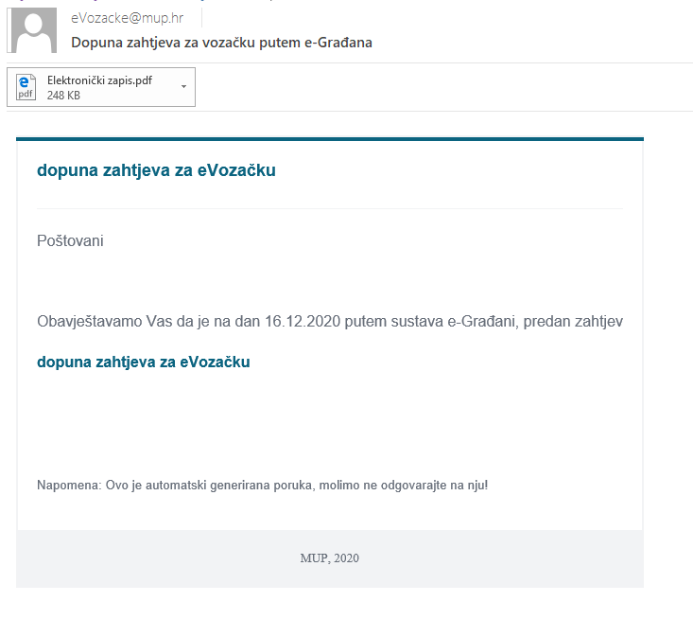

Nakon uspješno dopunjenog zahtjeva prikazuje se pregled svih zahtjeva sa podacima o statusu zahtjeva i statusu plaćanja.

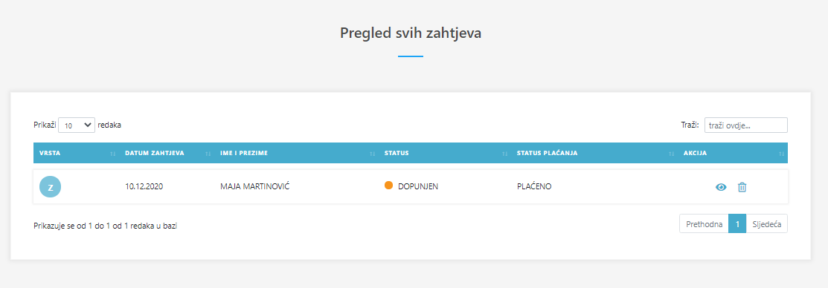

### Odustajanje od zahtjeva

Podnositelj zahtjeva može odustati od zahtjeva. Postupak odustajanja pokreće se klikom na ikonu  nakon čega je potrebno potvrditi odustajanje od zahtjeva.

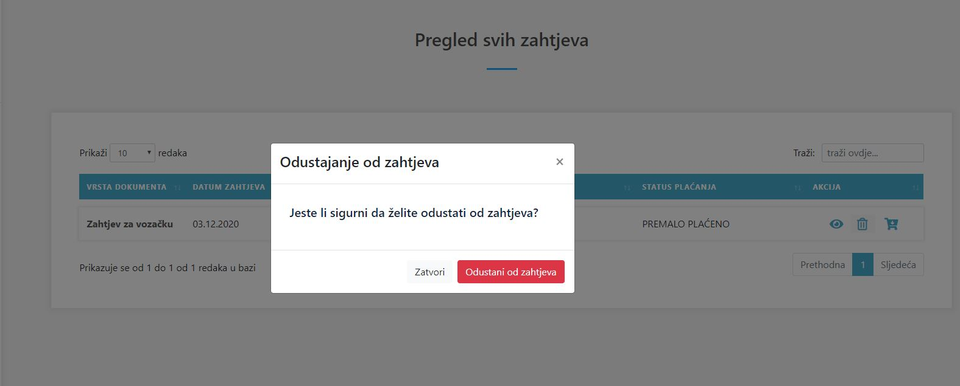

**Postupak odustajanja završava elektroničkim potpisivanjem zahtjeva za odustajanjem.**

Nakon uspješnog elektroničkog potpisivanja, podnositelju zahtjeva, na mail koji je naveden u kontakt informacijama, pristiže obavijest sa adrese [eVozacke@mup.hr](mailto:eVozacke@mup.hr) o odustajanju od zahtjeva zajedno s potvrdom u pdf formatu.

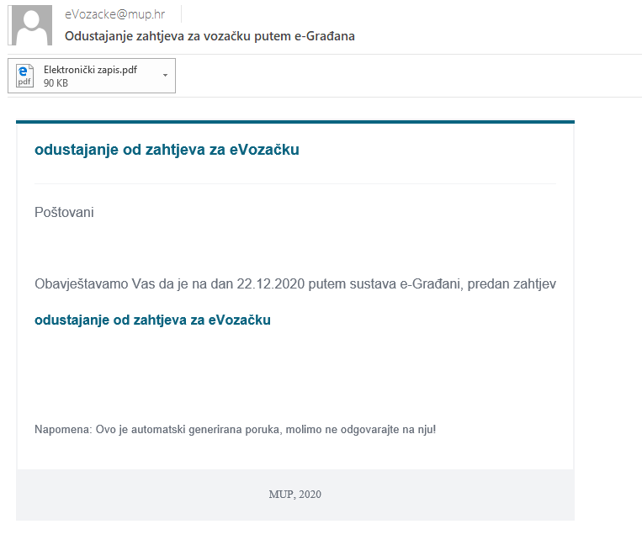

Nakon odustajanja zahtjeva prikazuje se pregled svih zahtjeva sa podacima o statusu zahtjeva i statusu plaćanja.

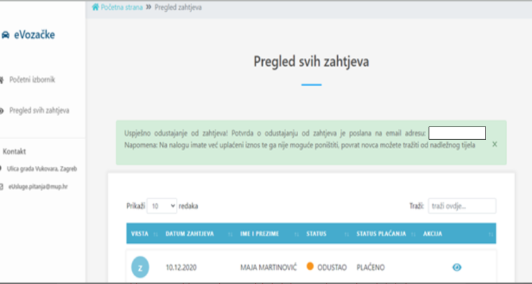

## Odjava

Odjava iz usluge se pokreće klikom na gumb Odjavi što otvara formu za jedinstvenu odjavu koja prikazuje popis trenutnih sjednica.

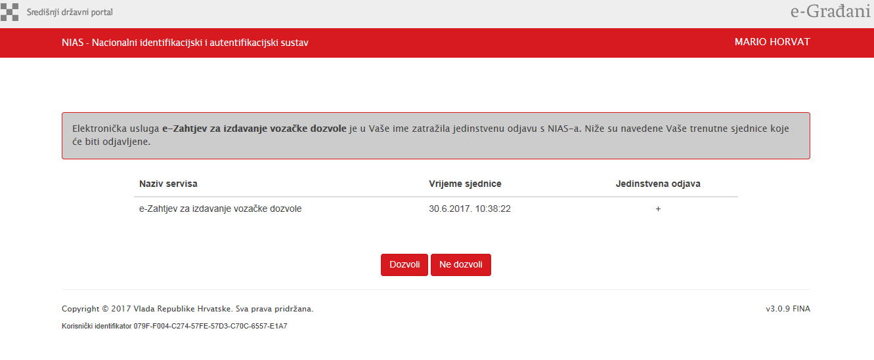

Odjava se vrši klikom na Dozvoli, nakon čega se prikazuje obavijest o rezultatu jedinstvene odjave.

